ЗАДАНИЯ Х МЕЖДУНАРОДНОЙ
МУЗЫКАЛЬНО-ТЕОРЕТИЧЕСКОЙ ОЛИМПИАДЫ
для учащихся ДШИ, ДМШ,
музыкальных училищ, колледжей, вузов

II тур

Сольфеджио (ДМШ, ДШИ)

- Чтение с листа одноголосного фрагмента с дирижированием:

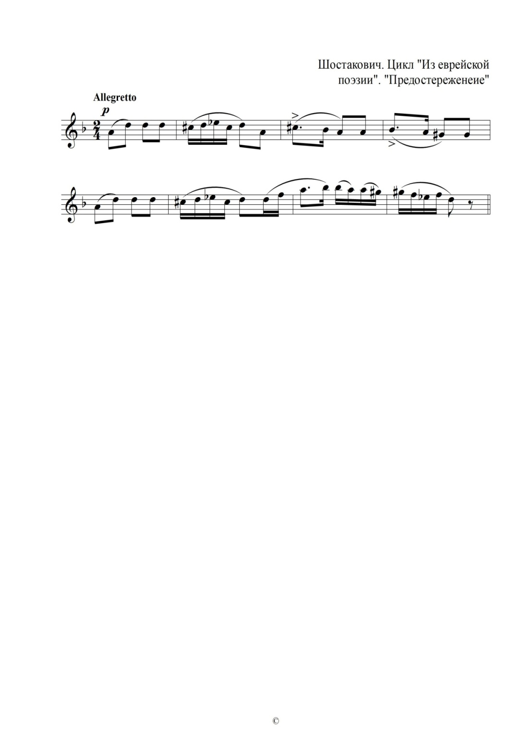

- Чтение с листа двухголосного фрагмента. Спеть один из голосов (по выбору участника) c дирижированием, играя другой на фортепиано:

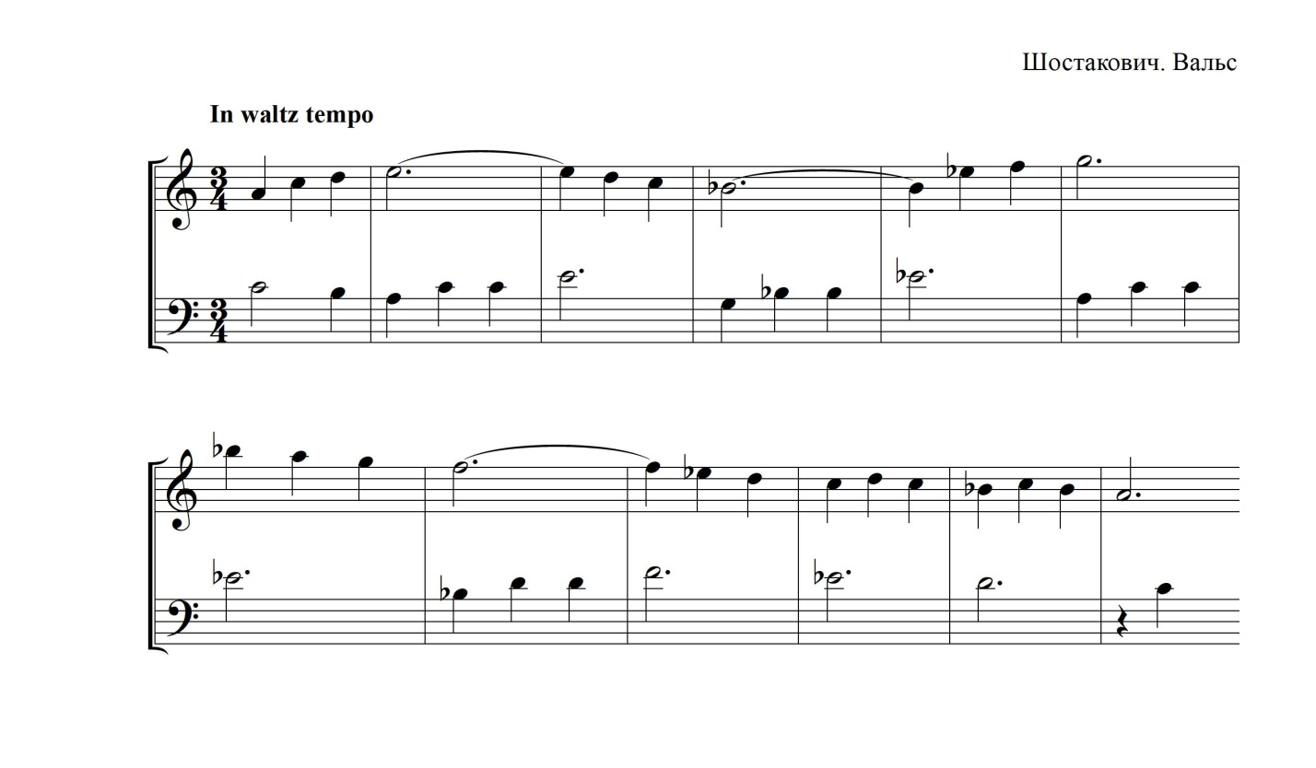
- Подобрать аккомпанемент к мелодии. Сыграть на инструменте с пением мелодии:

